# Лабораторная работа №7

# Использование функций защиты для базы данных

Цели работы:

* научиться обеспечивать защиту базы данных.

Пояснения к работе

В результате выполнения лабораторной работы студент должен:

знать:

* способы защиты информации;
* назначение резервного копирования;

уметь:

* осуществлять все способы защиты базы данных;
* обеспечивать резервное копирование системы.

В современных условиях любая деятельность сопряжена с оперированием большими объемами информации, которое производится широким кругом лиц. Защита данных от несанкционированного доступа является одной из приоритетных задач при проектировании любой информационной системы. Следствием возросшего в последнее время значения информации стали высокие требования к конфиденциальности данных. Системы управления базами данных, в особенности реляционные СУБД, стали доминирующим инструментом в этой области. Обеспечение информационной безопасности СУБД приобретает решающее значение при выборе конкретного средства обеспечения необходимого уровня безопасности организации в целом. Для СУБД важны три основных аспекта информационной безопасности — конфиденциальность, целостность и доступность.

Проблема обеспечения защиты информации является одной из важнейших при построении надежной информационной системы. Эта проблема охватывает как физическую защиту данных и системных программ, так и защиту от несанкционированного доступа к данным, передаваемым по линиям связи и находящимся на накопителях. В свою очередь несанкционированный доступ может быть результатом деятельности как посторонних лиц, так и специальных программ- вирусов. Таким образом, в понятие защиты данных включаются вопросы сохранения целостности данных и управления доступа к данным (санкционированность).

Технологический аспект данного вопроса связан с различными видами ограничений, которые поддерживаются структурой СУБД и должны быть доступны пользователю. К ним относятся:

* ограничение обновления определенных атрибутов в целях сохранения требуемых пропорций между их старыми и новыми значениями;
* ограничения, требующие сохранения значений поля показателя в некотором диапазоне;
* ограничения, связанные с заданными функциональными зависимостями.

Возможно также использование и криптографических методов защиты информации базы данных или головных программных модулей.

В современных СУБД поддерживается один из двух наиболее общих подходов к вопросу обеспечения безопасности данных: избирательный и обязательный. В обоих подходах объектом данных, для которого должна быть создана система безопасности, может быть как вся база данных целиком, так и любой объект внутри базы данных.

Различия в подходах заключаются в следующем:

* в случае избирательного управления некоторый пользователь обладает различными правами (привилегиями или полномочиями) при работе с данными объектами. Разные пользователи могут обладать разными правами доступа к одному и тому же объекту. Избирательные права характеризуются значительной гибкостью;
* в случае обязательного управления, наоборот, каждому объекту данных присваивается некоторый классификационный уровень, а каждый пользователь обладает некоторым уровнем допуска. При таком подходе доступом к определенному объекту данных обладают только пользователи с соответствующим уровнем допуска.

Для реализации избирательного принципа предусмотрены следующие методы. В базу данных вводится новый тип объектов БД — это пользователи. Каждому пользователю в БД присваивается уникальный идентификатор. Для дополнительной защиты каждый пользователь кроме уникального идентификатора снабжается уникальным паролем, причем если идентификаторы пользователей в системе доступны системному администратору, то пароли пользователей хранятся чаще всего в специальном кодированном виде и известны только самим пользователям.

Чтобы реализовать этот метод, для начала необходимо структурировать данные в разработанной информационной системе. Для этого создаются общие объекты системы - «Подсистемы».

Для их создания выполняются следующие действия:

1. В окне конфигурации для общего объекта «Подсистемы» в контекстном меню выбрать пункт «Добавить»:

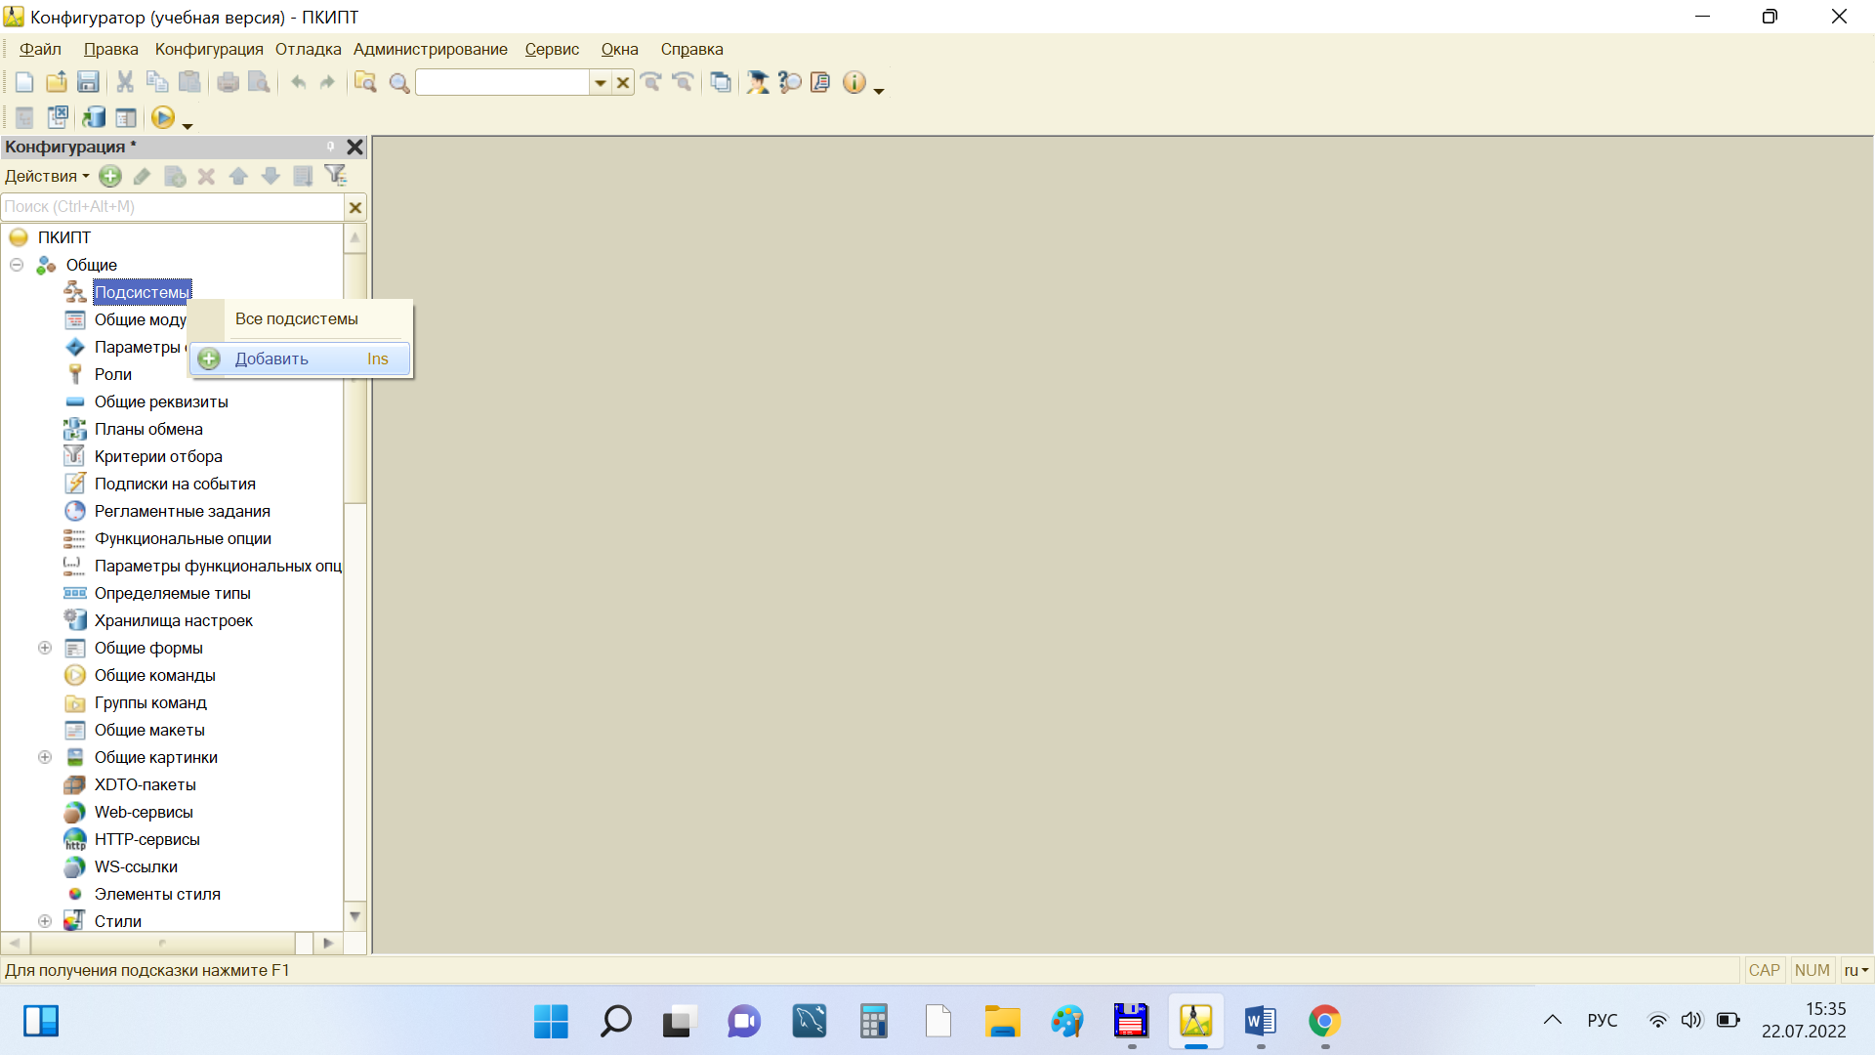

1. В окне данных указать название подсистемы:

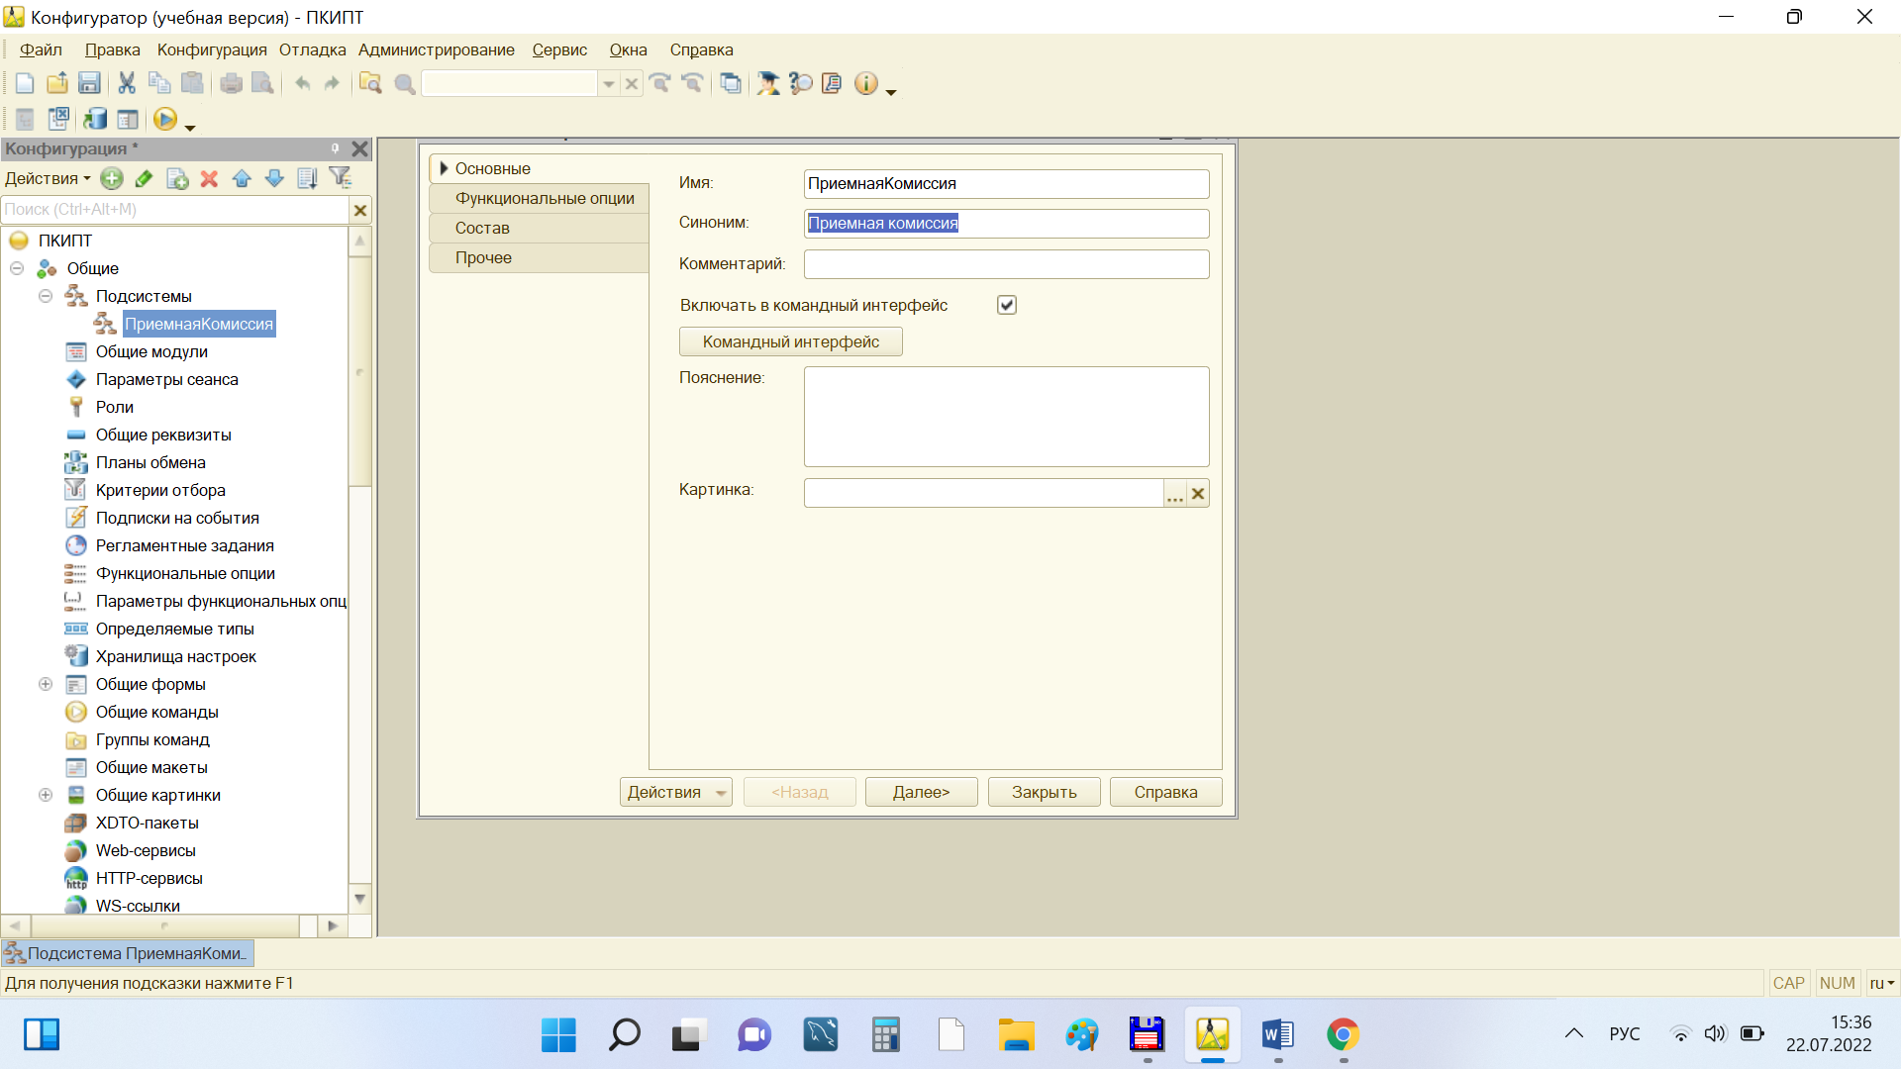

1. Созданные подсистемы появятся в списке конфигурации:

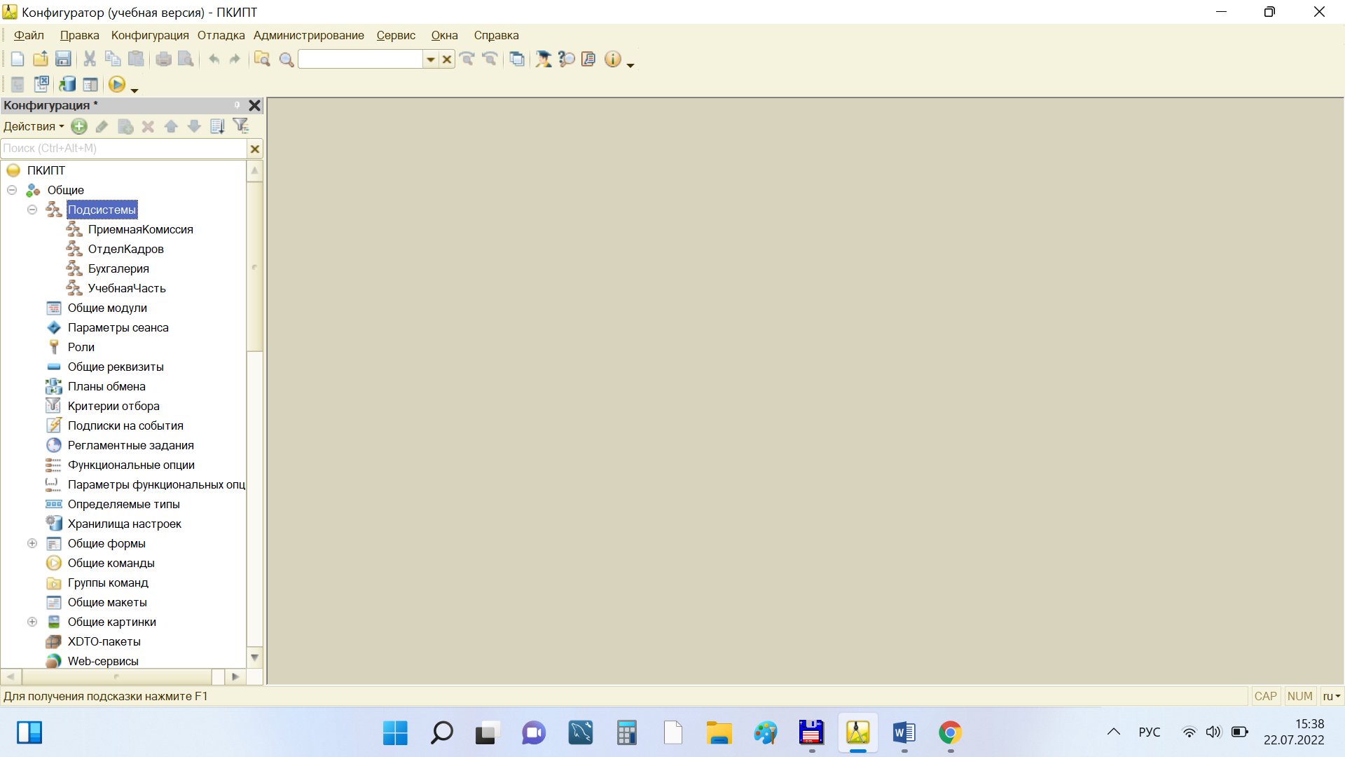

1. При запуске системы эти подсистемы отображаются в панели разделов:

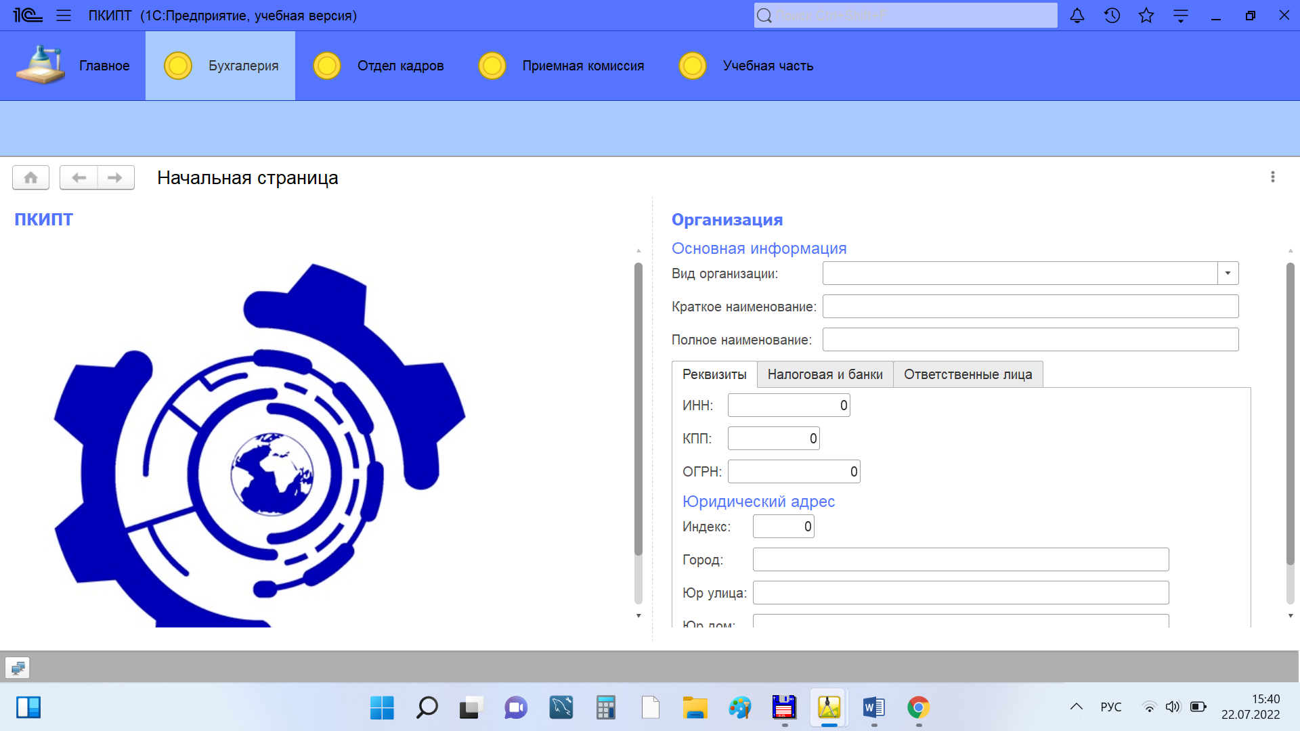

1. Затем каждый справочник системы необходимо распределить по соответствующим подсистемам. Если они могут быть доступны в нескольких системах – надо выбрать несколько подсистем:

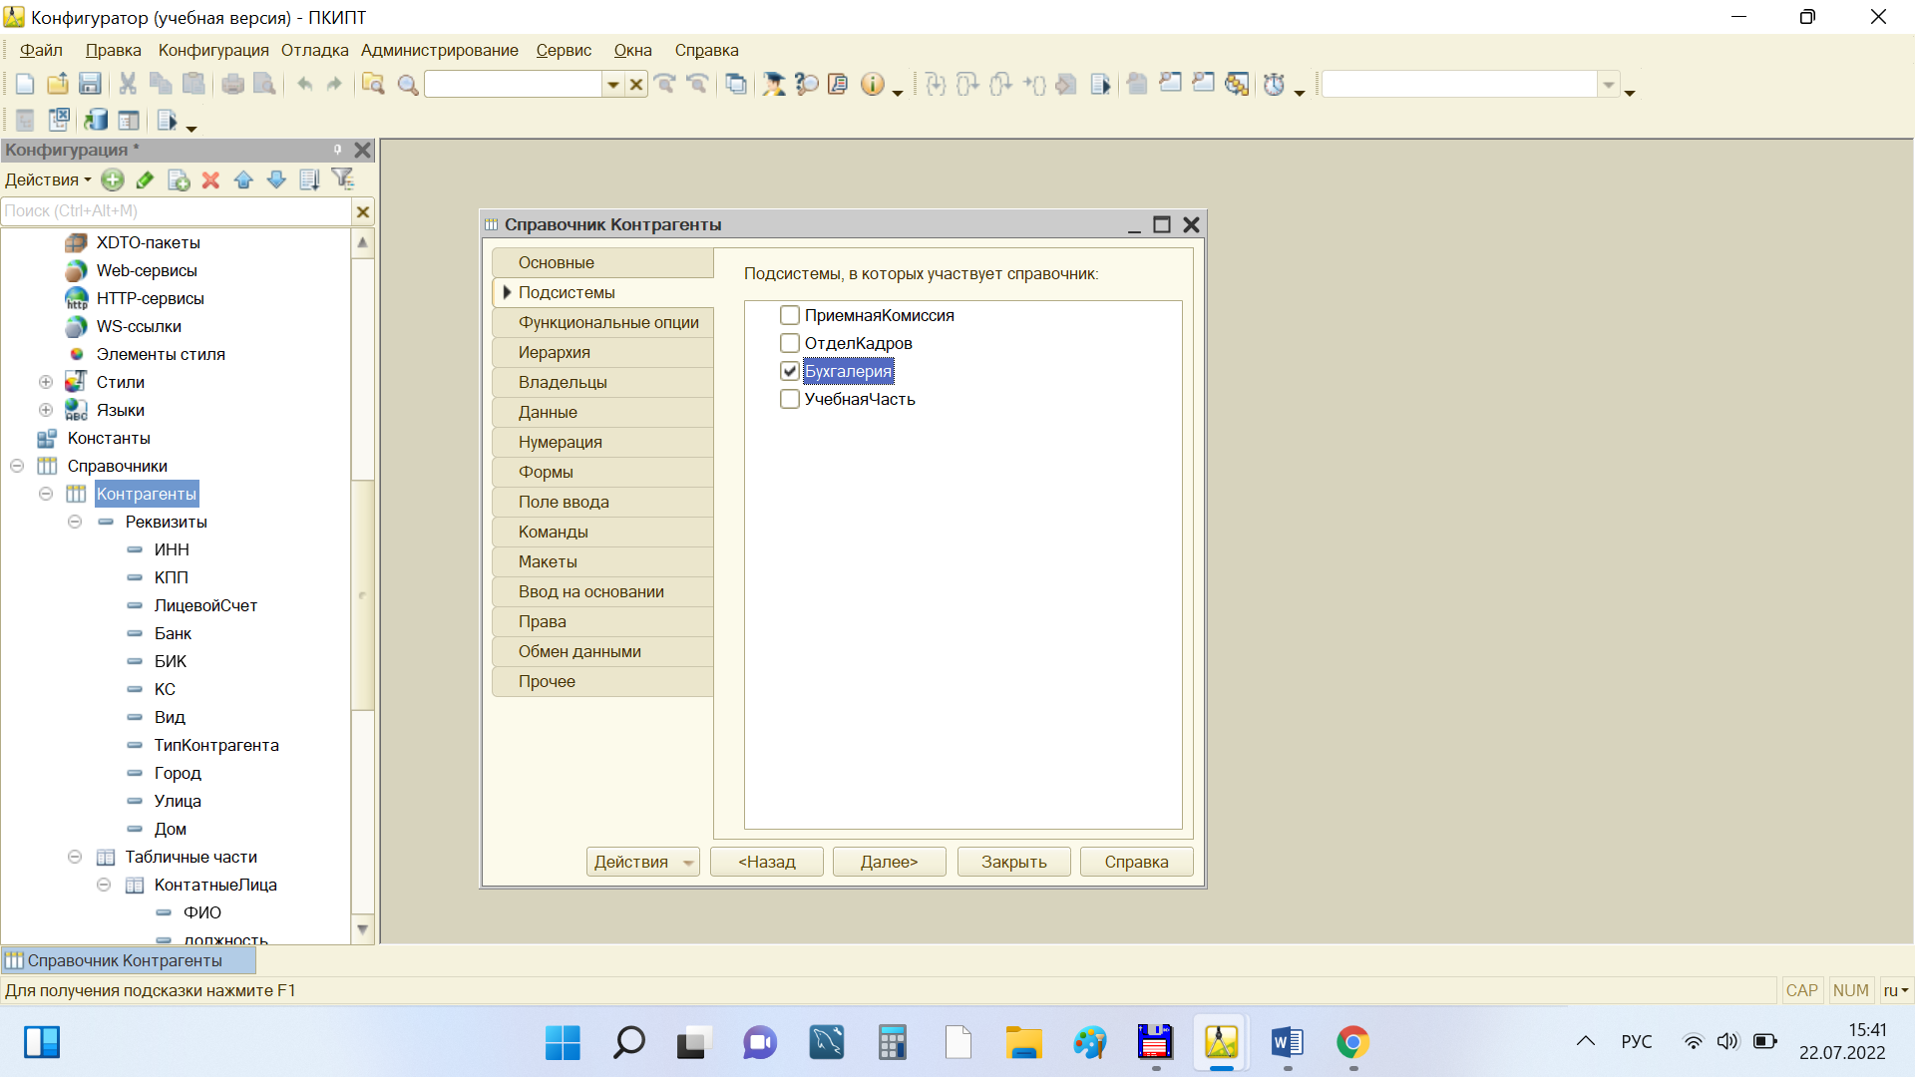

1. Распределенные справочники будут отображаться в соответствующих подсистемах в панели функций текущего раздела:

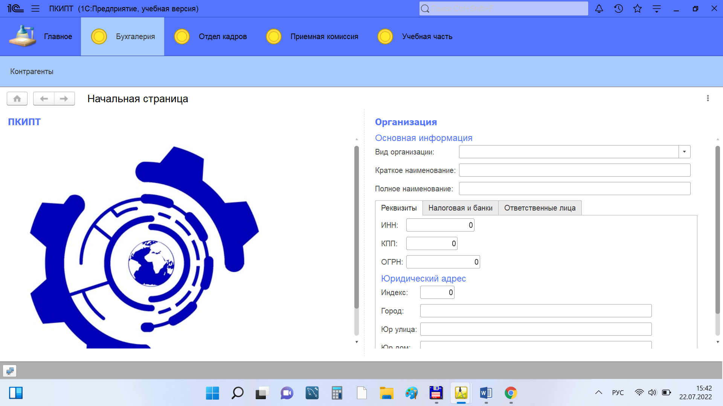

Символ каждой подсистемы по умолчанию создается стандартным стилем. Для доработки стиля возможно добавление иконок для каждого раздела. Для этого необходимо выполнить следующие действия:

1. Необходимо добавить все иконки в раздел «Общие картинки». В контекстном меню выбрать пункт «Добавить»:

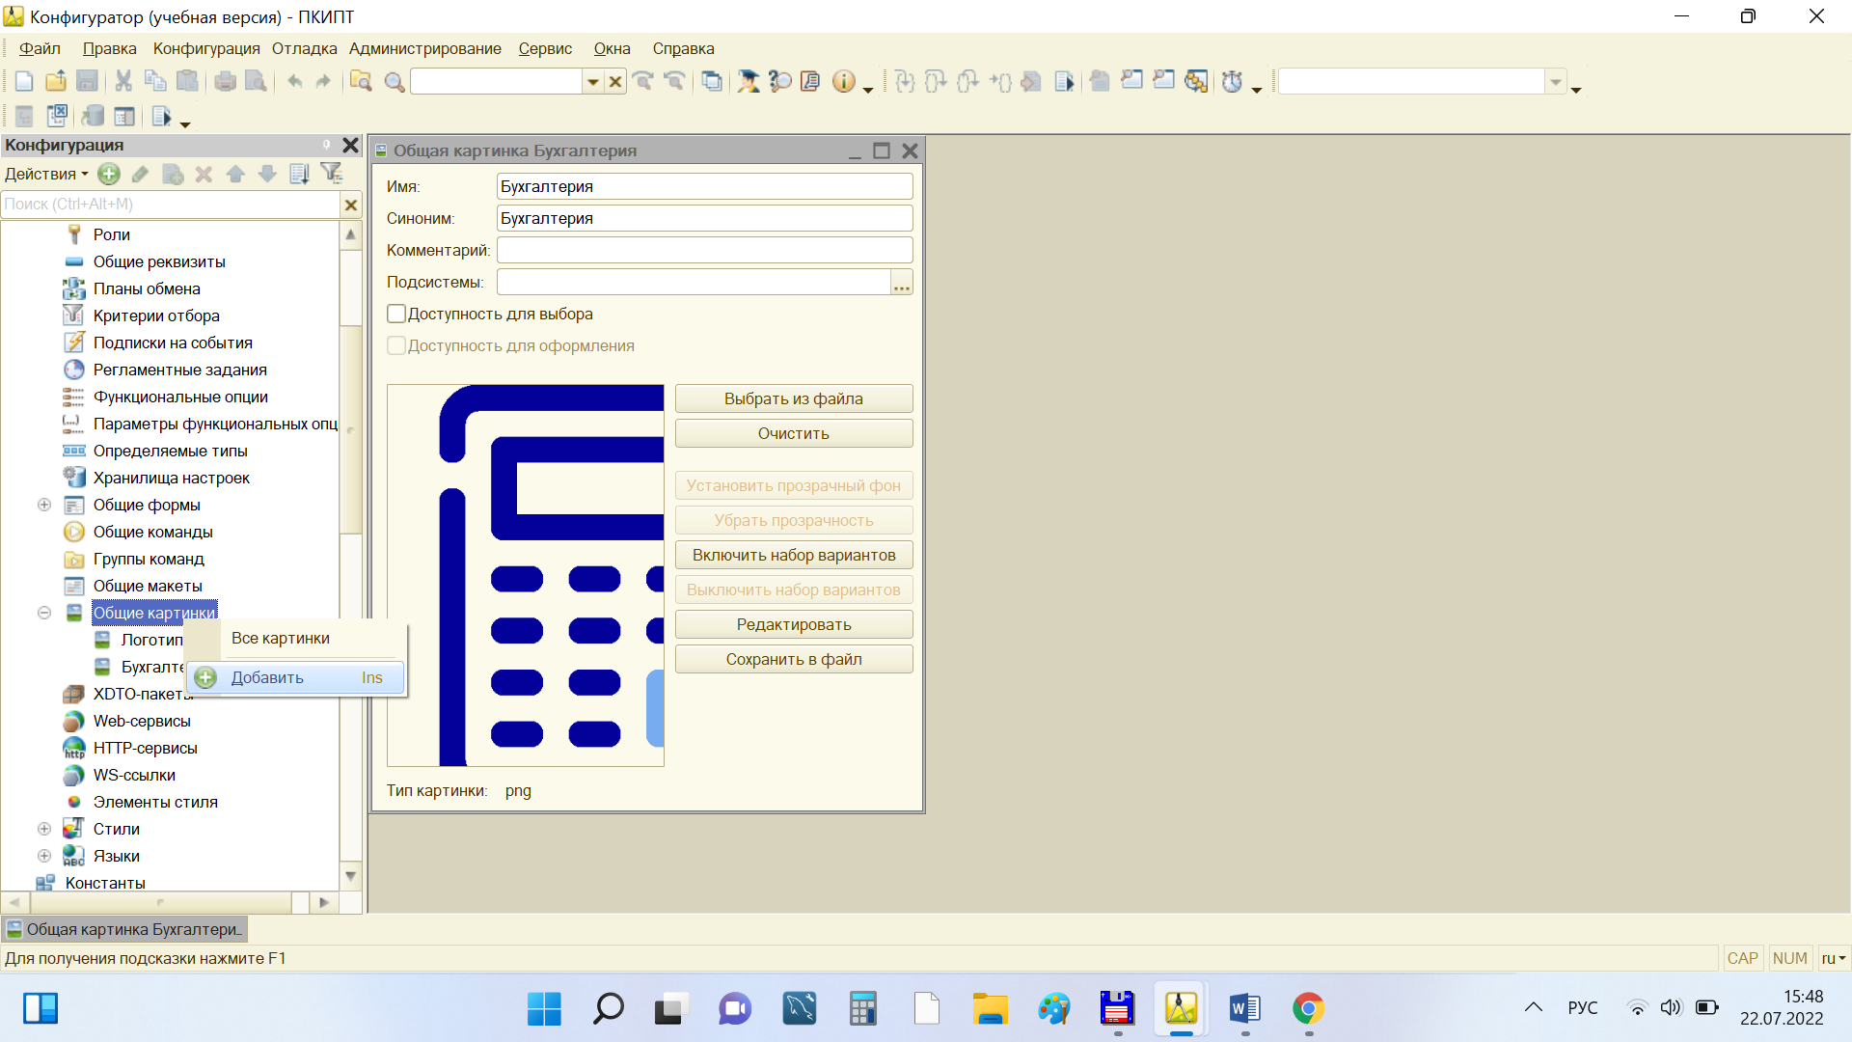

1. В окне данных указать название иконки и указать путь к нужному рисунку в пункте «Выбрать из файла». В окне загрузится предварительный просмотр иконки:

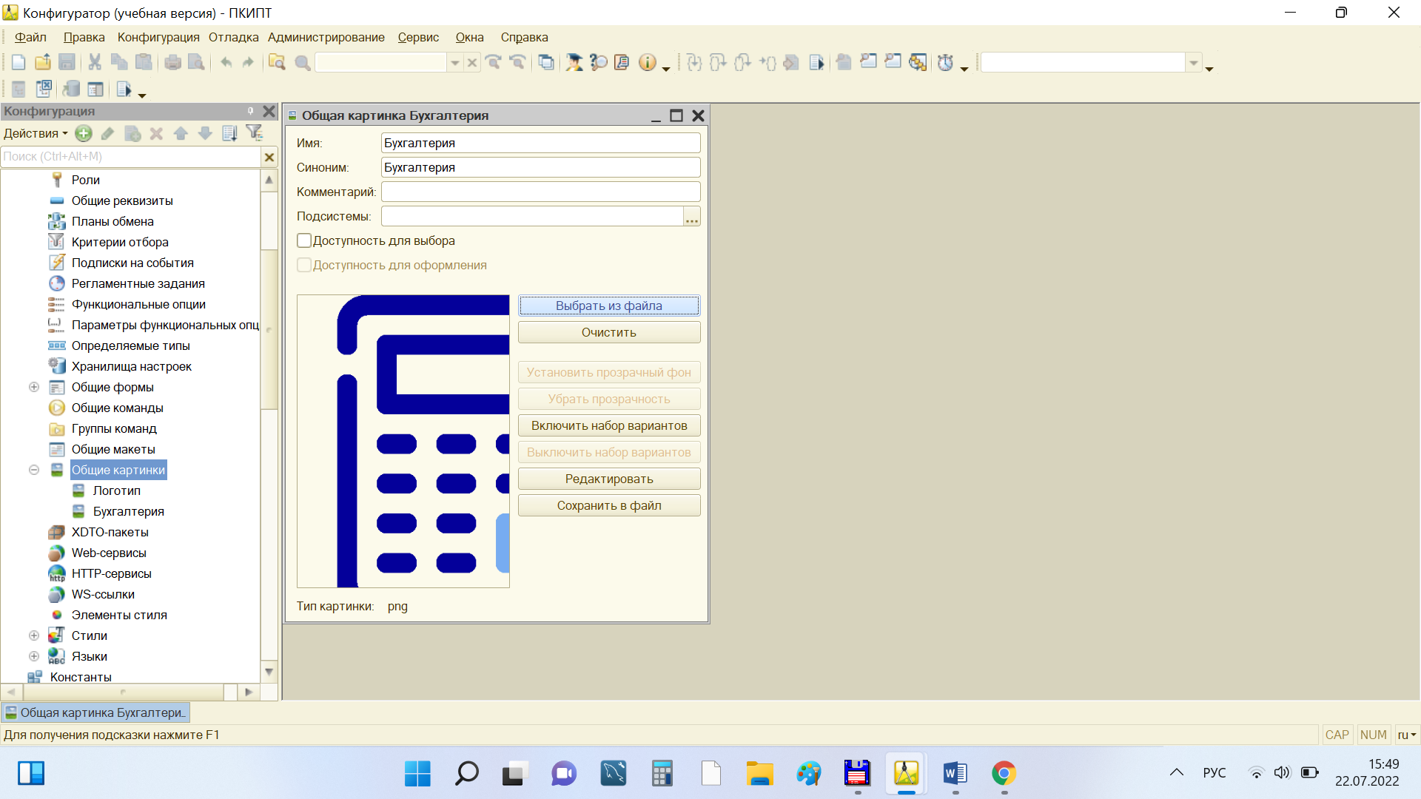

1. Для прикрепления добавленных иконок к определённой подсистеме, выбираем конкретную подсистему и в данных находим поле «Картинка»:

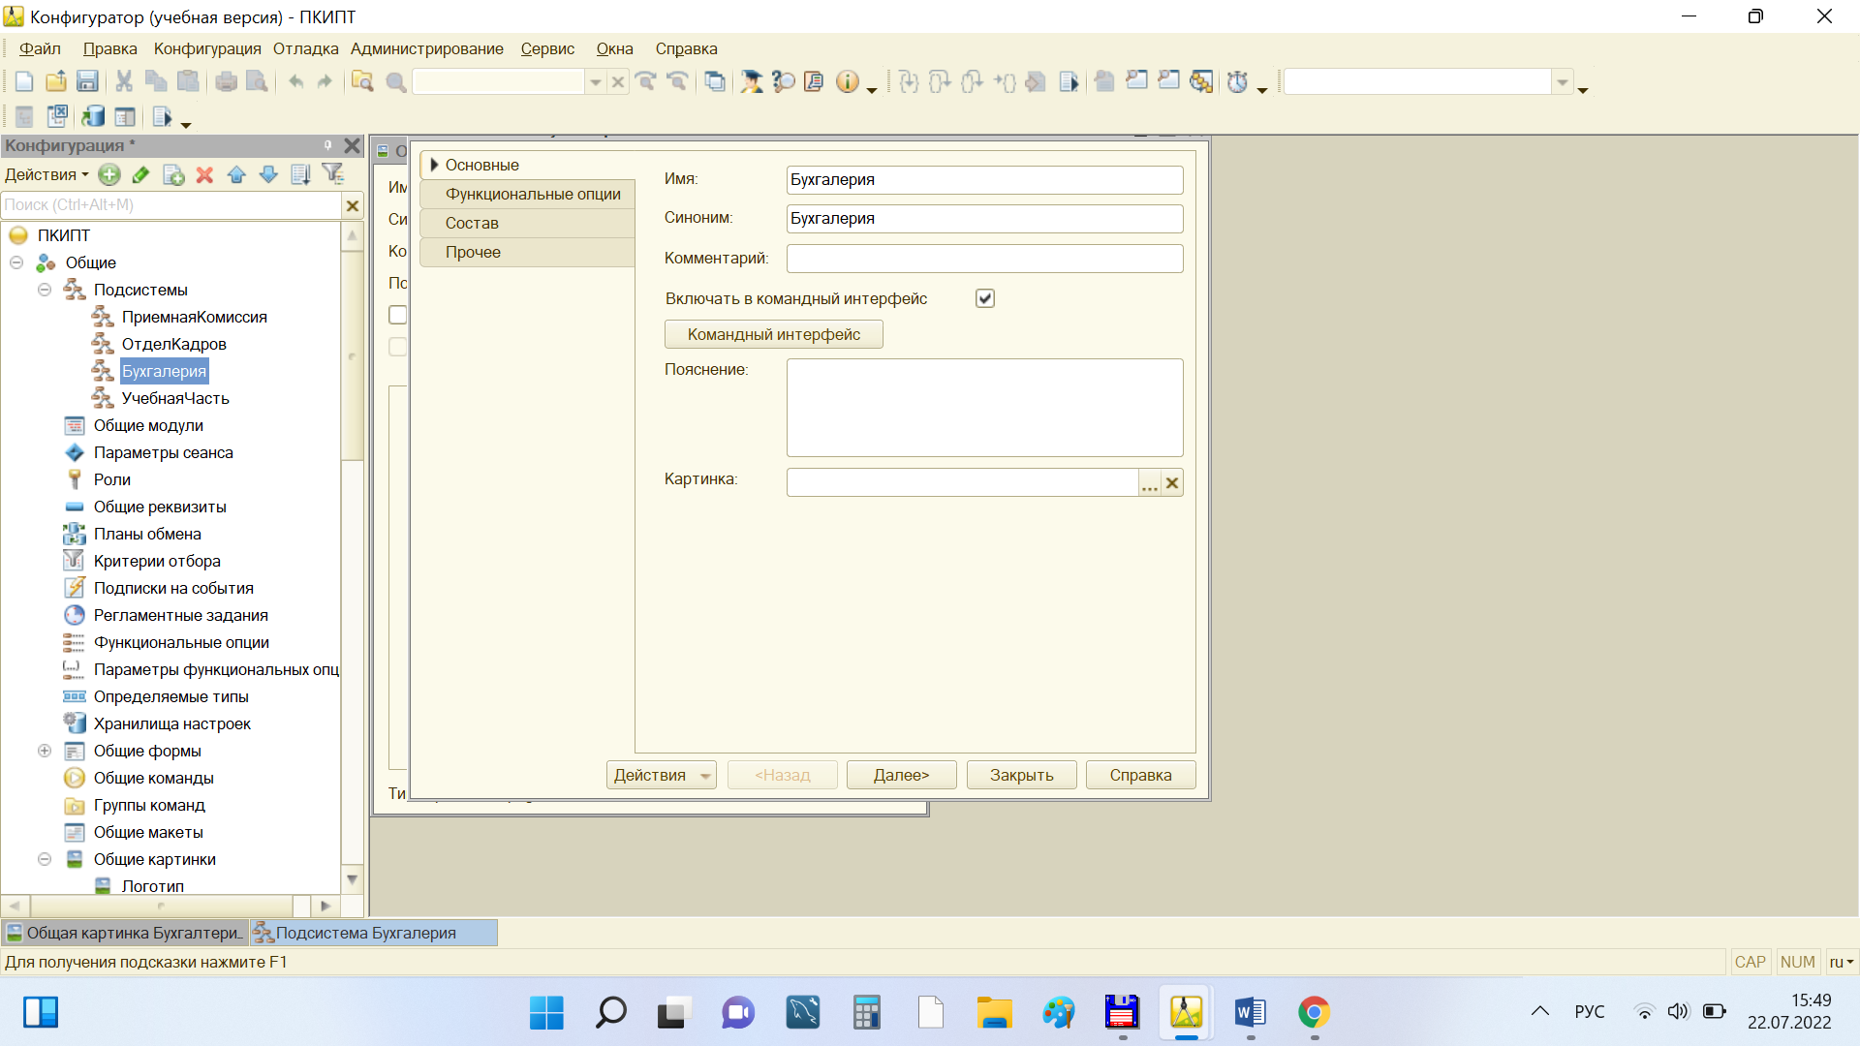

1. В окне «Выбор картинки» выбрать вкладку «Из конфигурации», затем выделить из списка

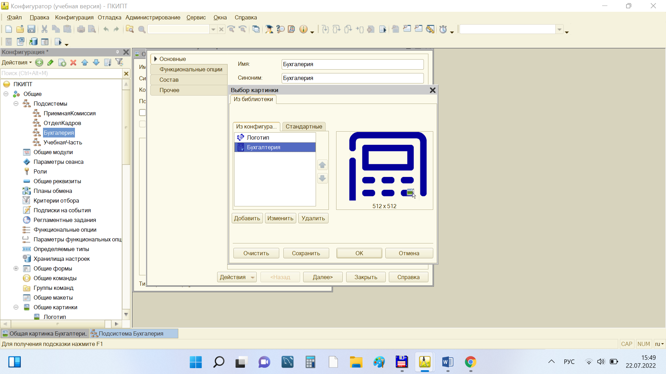

1. При запуске системы рядом с подсистемой отобразится логотип:

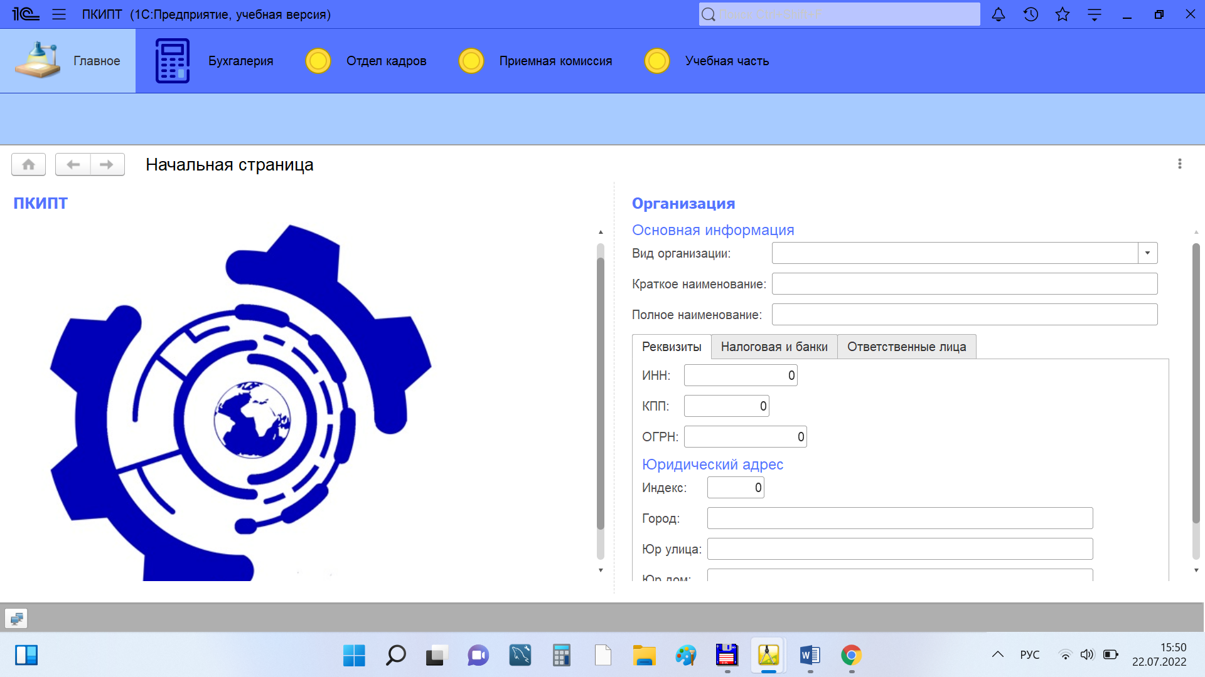

Теперь требуется приступить непосредственно к реализации избирательного принципа. Для этого создаются роли и непосредственно пользователи, которые будут использовать систему в дальнейшем. Для это необходимо выполнить следующие действия:

1. В окне конфигурации для общих объектов «Роли» выбрать пункт контекстного меню – «Добавить»:

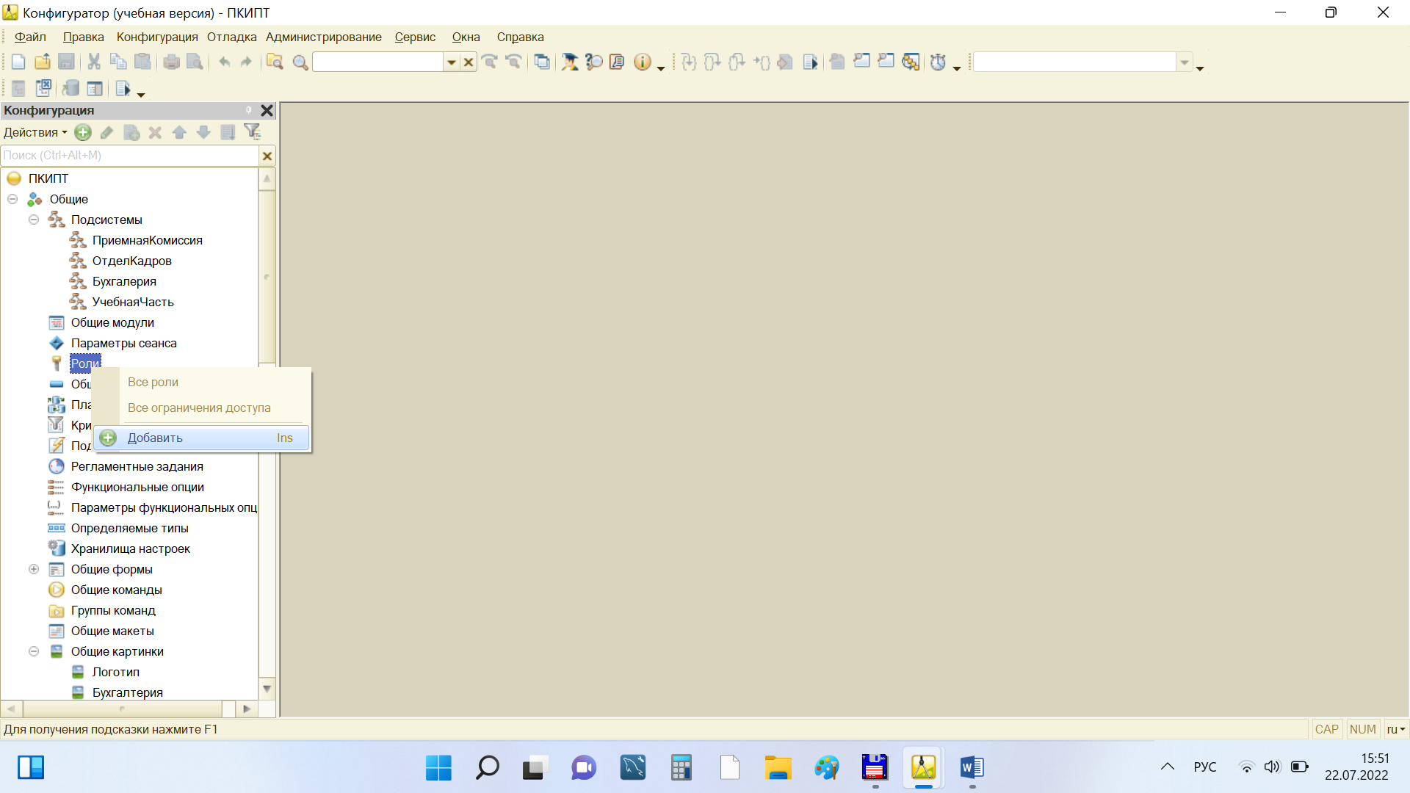

1. В свойствах указываем имя новой роли (например, менеджер, или бухгалтер и т.д.). Обязательно одной из ролей должна быть роль администратора с полными полномочиями к конфигурации:

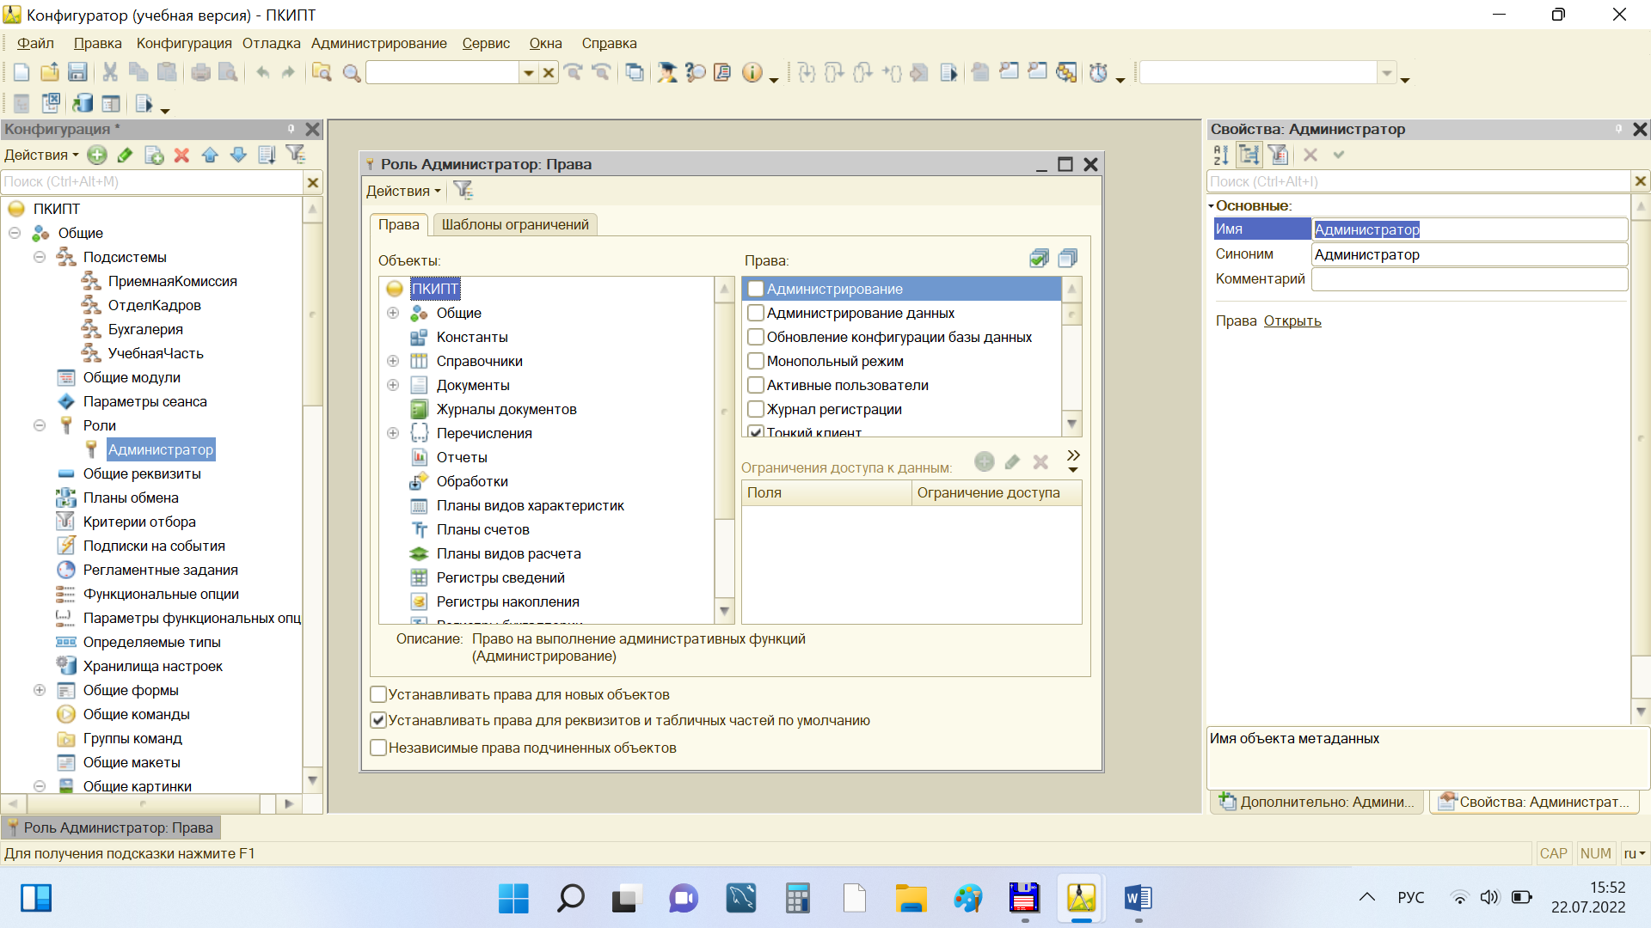

1. Все созданные роли для выбранной предметной области должны отобразиться в окне конфигурации:

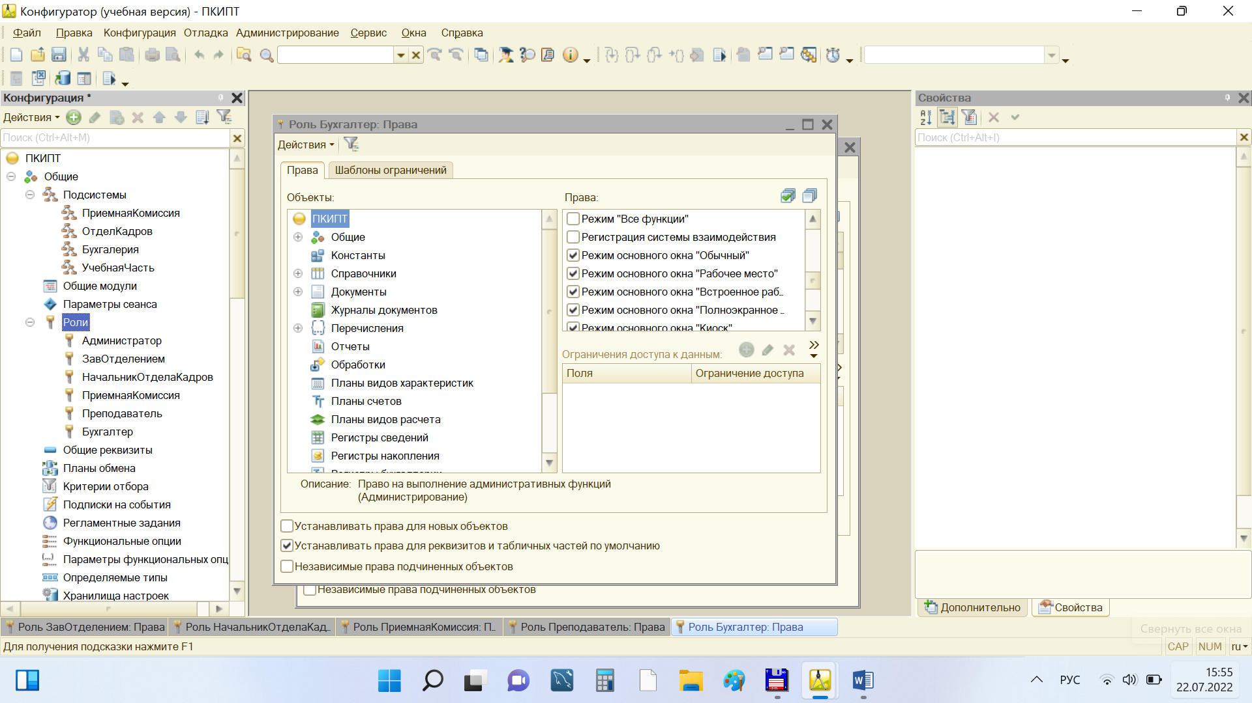

1. Затем необходимо для каждой роли в окне «Права» указать все, на что пользователь данной роли имеет право доступа (доступ к формам, справочникам и другим объектам конфигурации в дальнейшем):



1. Затем необходимо запустить информационную систему под каждой ролью, чтобы проверить правильность осуществления доступа к данным.

При редактировании главного меню возможно изменение расположения панели разделов и панели функций текущего раздела. Для этого эксперимента нужно выполнить следующие действия:

1. В контекстном меню конфигурации выбрать пункт «Открыть интерфейс клиентского приложения»:

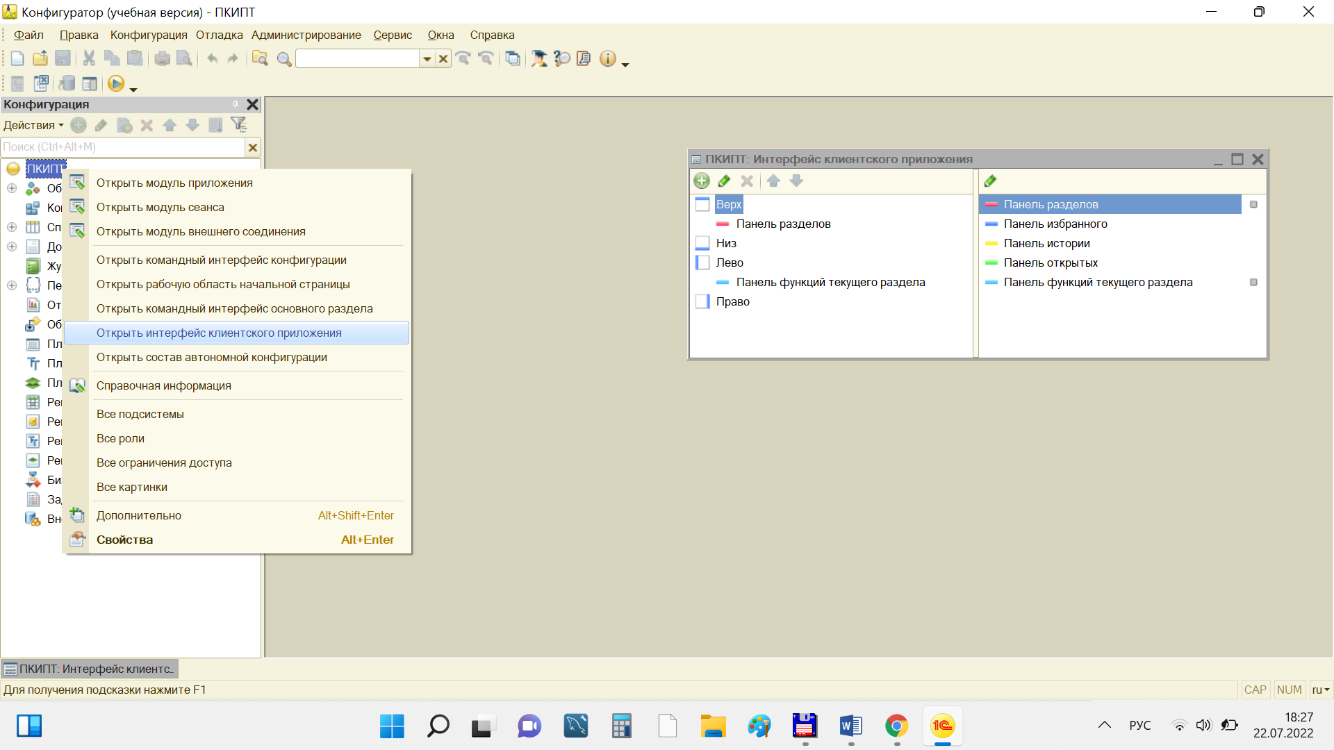

1. В открывшемся окне можно перенести панель разделов и панель функций текущего раздела в разные возможные варианты расположения:

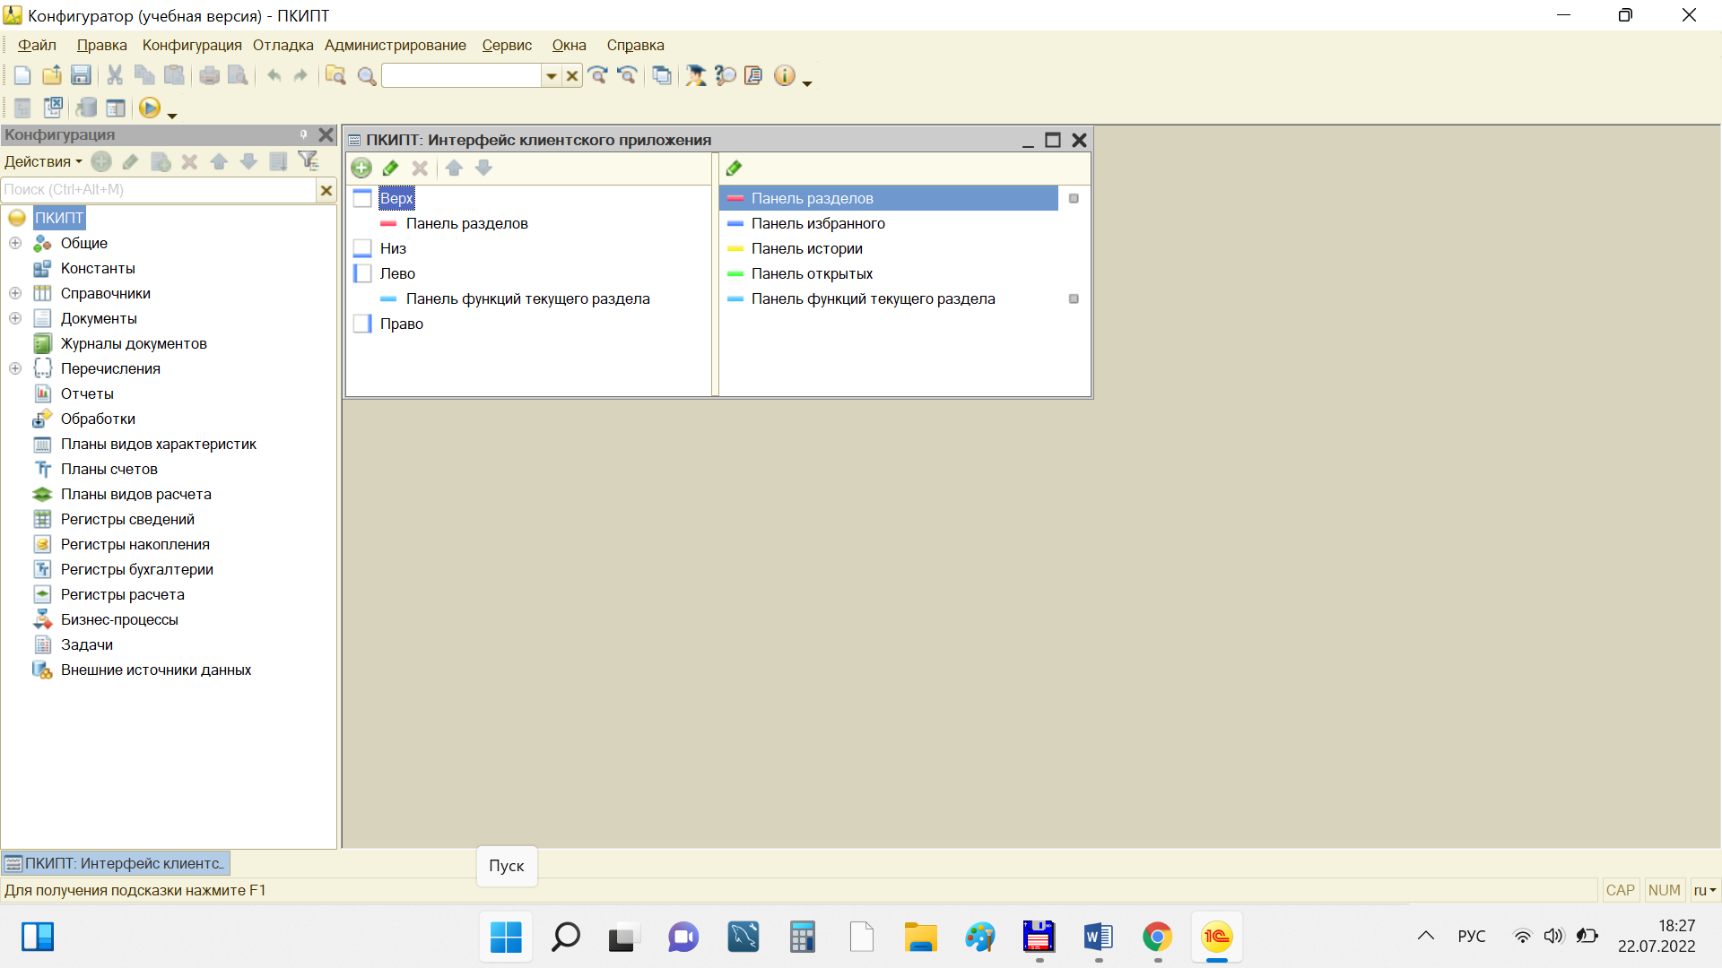

1. После каждого перемещения панелей нужно запустить систему для просмотра. Оставить вариант, более всего понравившийся.

Резервное копирование — это обеспечение защиты данных от потери или повреждения в связи с приведёнными ниже факторами:

* выход из строя физического оборудования;
* программные ошибки и сбои;
* физическая кража данных;
* стихийные бедствия;
* человеческие ошибки (администратора, пользователя, подрядчика и т. д.);
* действие вредоносного программного обеспечения.

Есть два основных способа создать резервную копию информационной базы:

1. копирование самого файла информационной базы из каталога;
2. в режиме «Конфигуратор».

В любом из способов главное не забывать, что перед созданием копии базы все пользователи должны завершить с ней работу. А также не забывать копировать копии базы на другой компьютер или флешку, чтобы в случае поломки основного компьютера были резервные копии на сторонних носителях.

Первый способ – копирование информационной базы.

1. Нужно перейти в каталог с базой 1C:

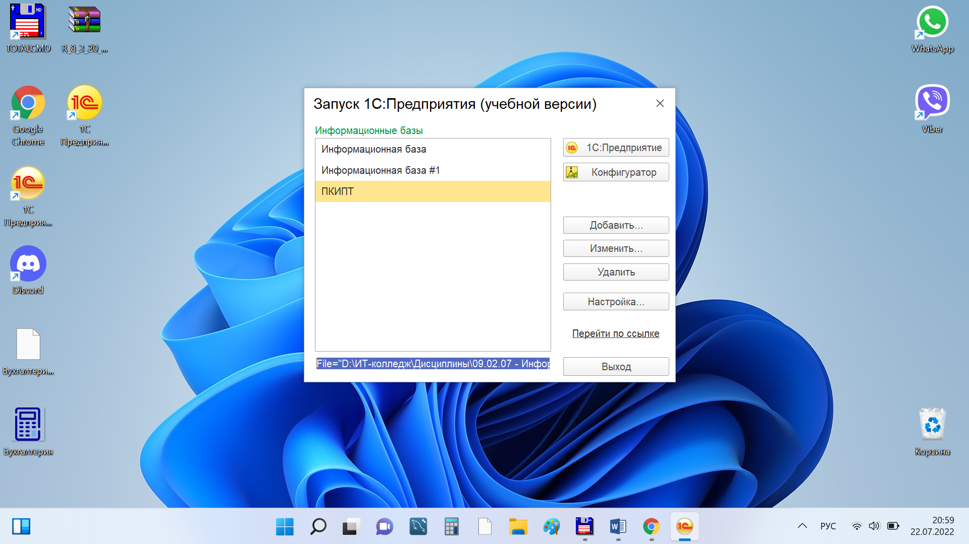

1. В каталоге с информационной базой 1С скопировать сам файл базы данных:

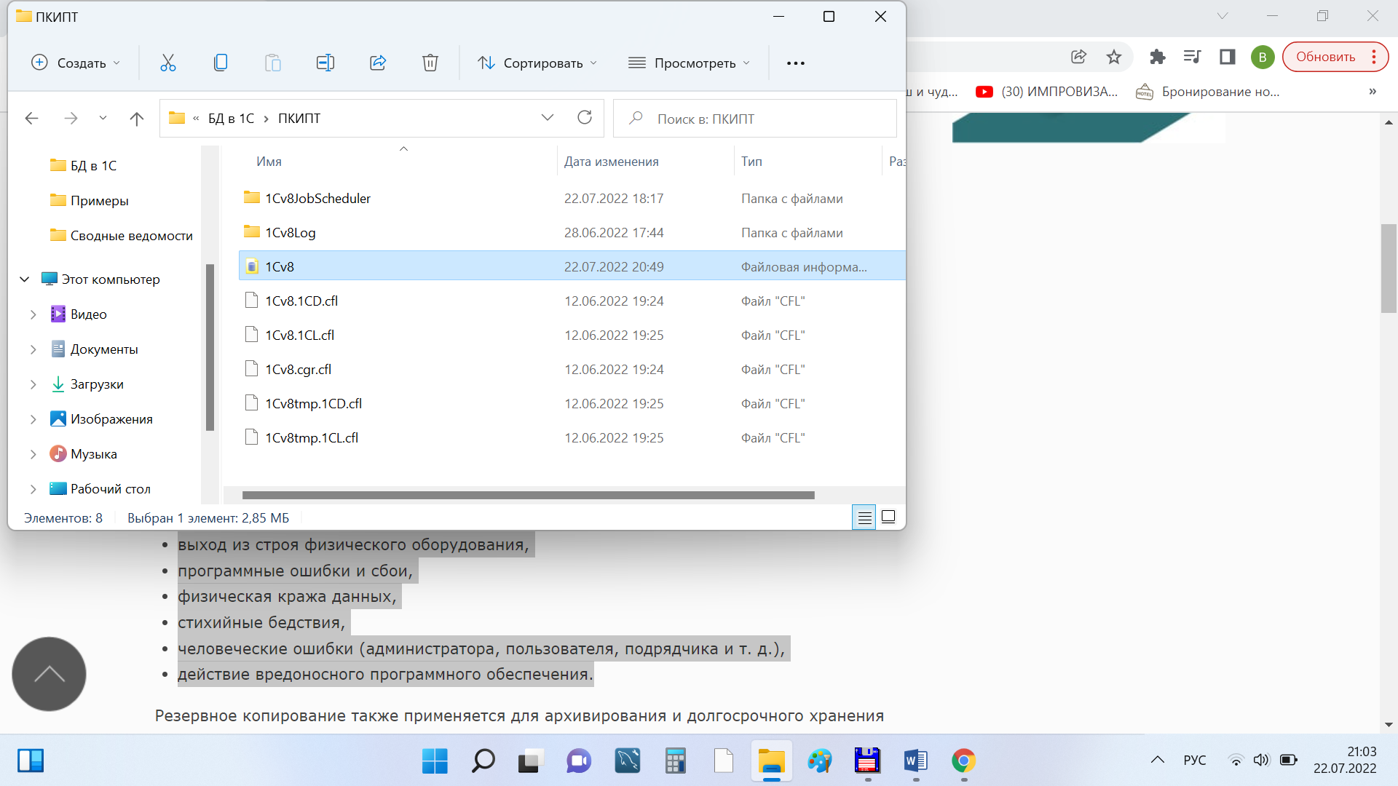

1. Затем создать новый каталог и скопировать в него файл с информационной базой.

Второй способ – с помощью Конфигуратора.

1. Сначала нужно зайти в программу 1С через режим «Конфигуратор»:

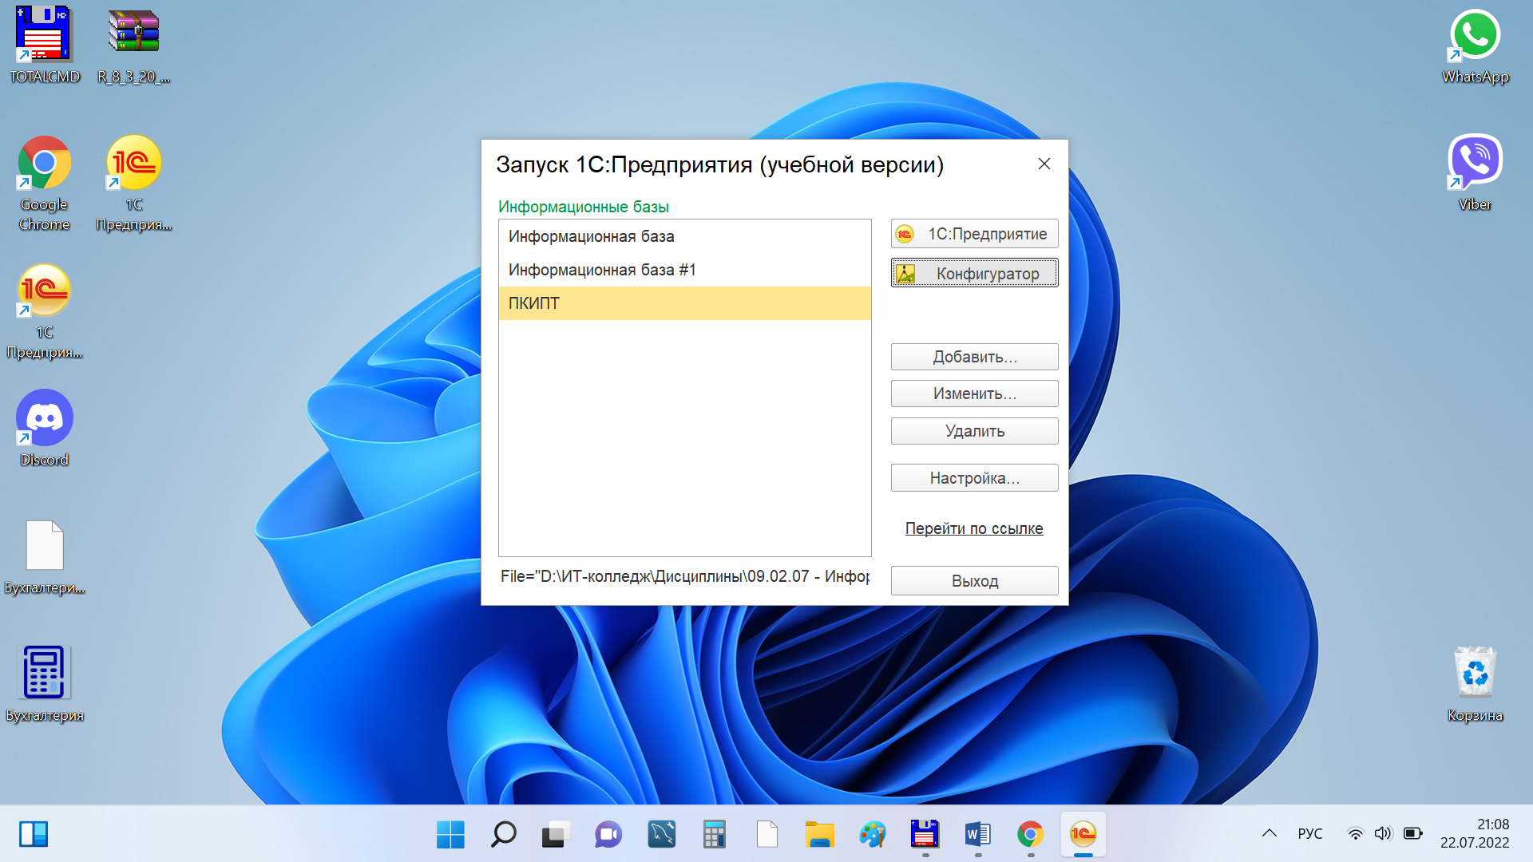

1. Затем перейти в меню «Администрирование» и выбрать пункт «Выгрузить информационную базу»:

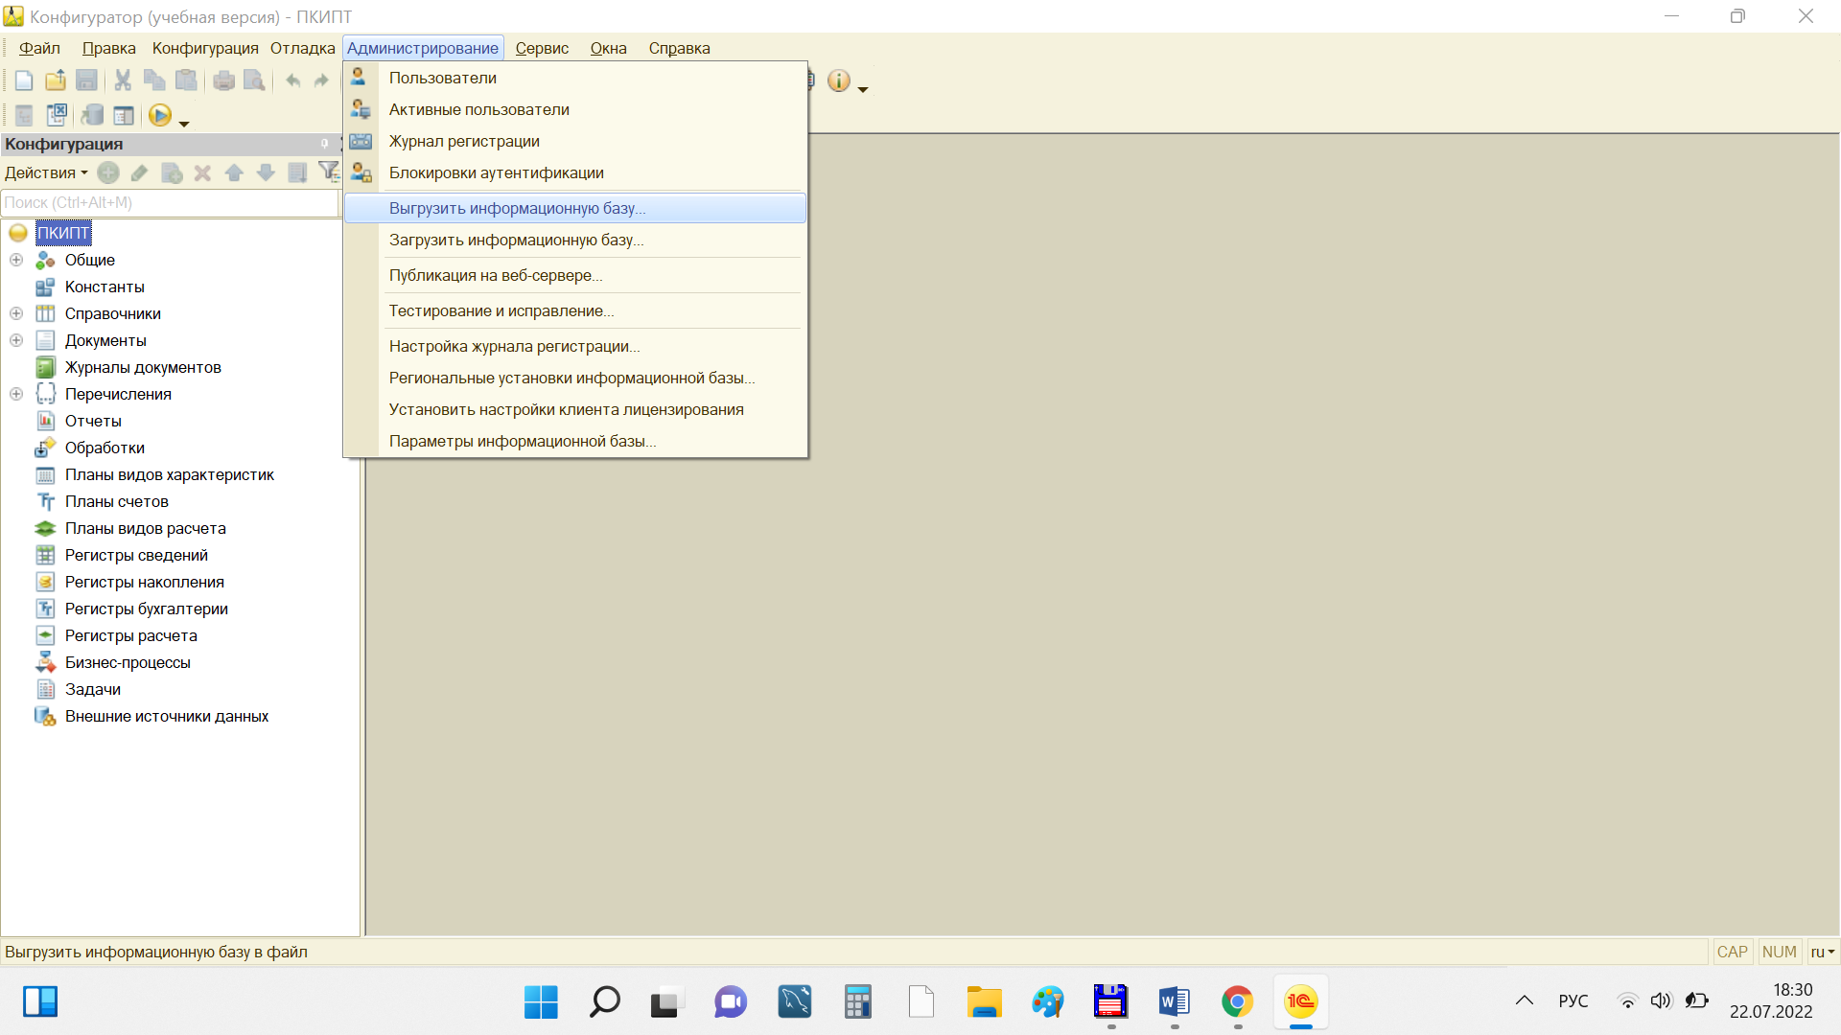

1. В диалоговом окне выбрать нужный каталог, куда будет сохраняться файл с копией информационной базы. Имя файла будет **1Cv8.dt** (по умолчанию), но его можно изменить. Для начала выгрузки нужно нажать "Сохранить".

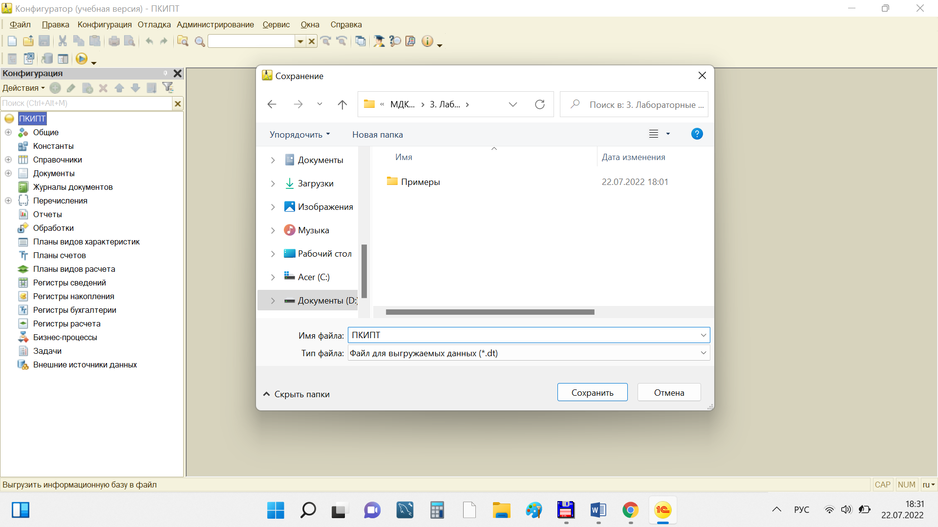

1. После завершения копирования файл с информационной базой можно будет найти в каталоге, указанном ранее при сохранении.

Задание

1. Осуществить основные виды защиты базы данных.

Работа в лаборатории

1. Создать структуру информационной системы, создав подсистемы.
2. Распределить созданные справочники по подсистемам базы данных.
3. Создать роли и пользователей системы.
4. Осуществить резервное копирование информационной системы.

Варианты заданий:

Реализовать рекомендованные средства защиты базы данных, выбранной предметной области.

Контрольные вопросы

1. В чем особенность способа избирательного управления?
2. В чем особенность способа обязательного управления?
3. Для чего используется резервное копирование?